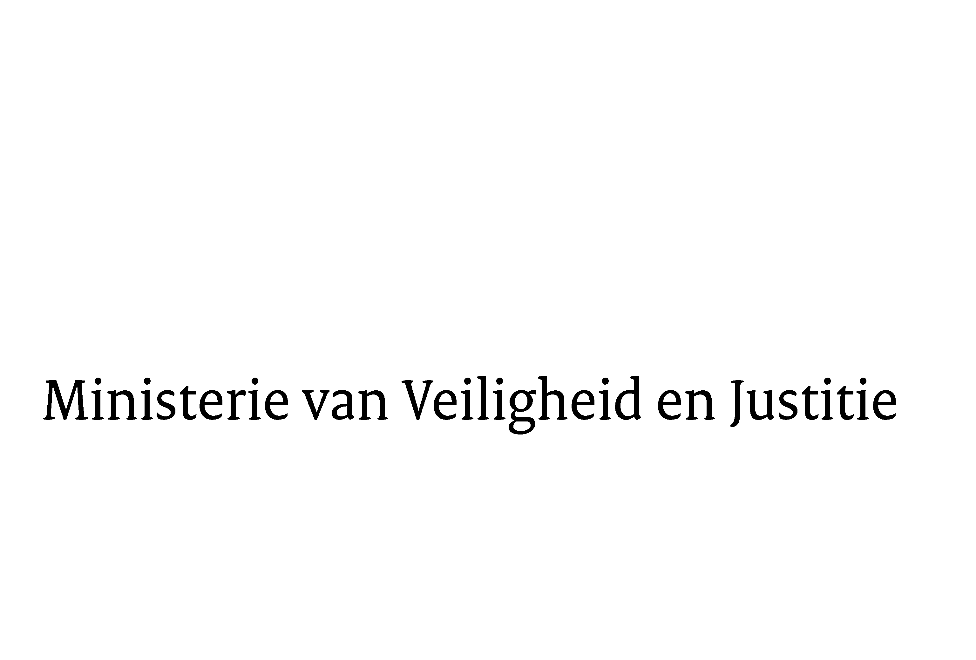
> Retouradres Postbus 20301 2500 EH Den Haag
Aan de Voorzitter van de Tweede Kamer der Staten-Generaal2500 EA Den HaagPostbus 200182500EA Den Haag

Datum | 8 december 2010
Onderwerp | Beantwoording kamervragen tweede suppletoire begroting
Directie Financieel-Economische Zaken
Begroting & Strategie

Schedeldoekshaven 100
2511 EX Den Haag
Postbus 20301
2500 EH Den Haag
www.rijksoverheid.nl/venj

Ons kenmerk
DigiJust 171448

Bij beantwoording de datum en ons kenmerk vermelden. Wilt u slechts één zaak in uw brief behandelen.

Hierbij treft u de antwoorden aan op de door de vaste commissie voor Veiligheid en Justitie gestelde vragen inzake de tweede suppletoire begroting 2010 van het Ministerie van Veiligheid en Justitie. De vragen worden beantwoord zoals aangegeven in de bijlage van deze brief.

De Minister van Veiligheid en Justitie,

De Minister van Binnenlandse Zaken en Koninkrijksrelaties,

De Minister voor Immigratie en Asiel,

